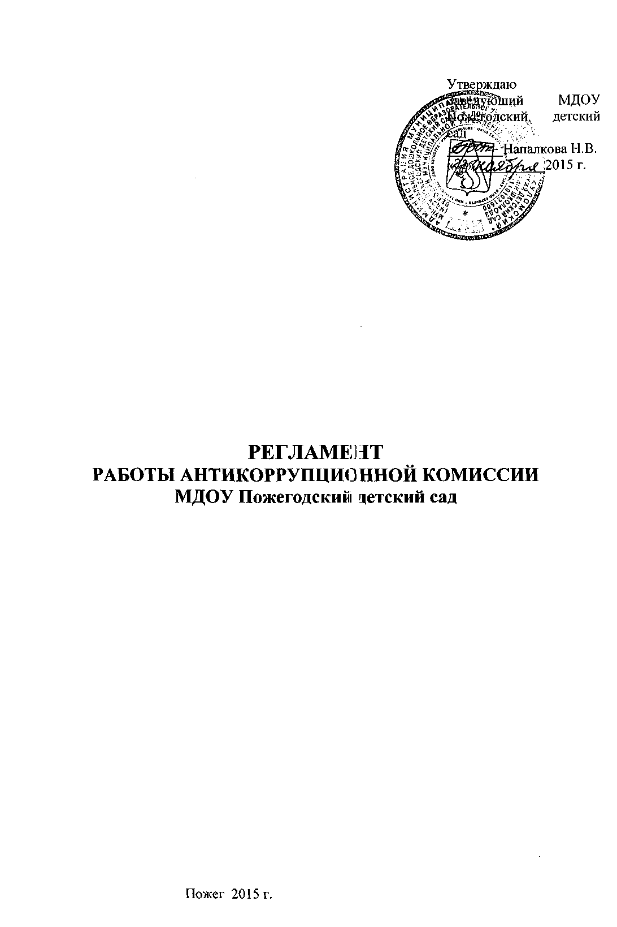
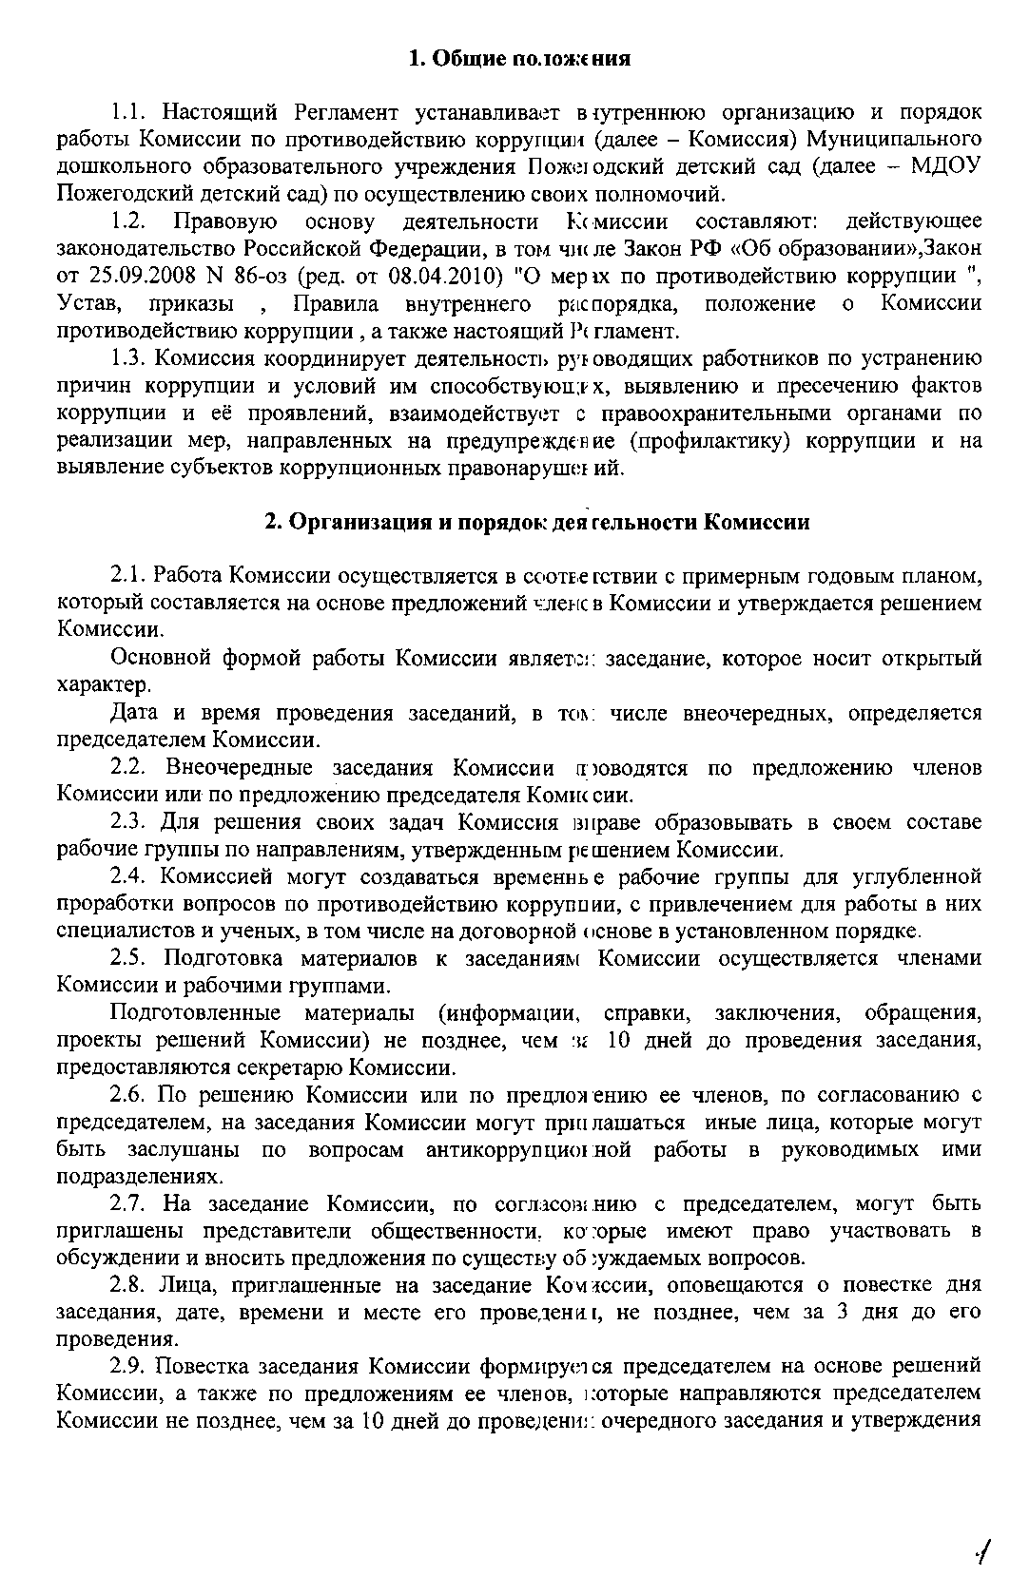
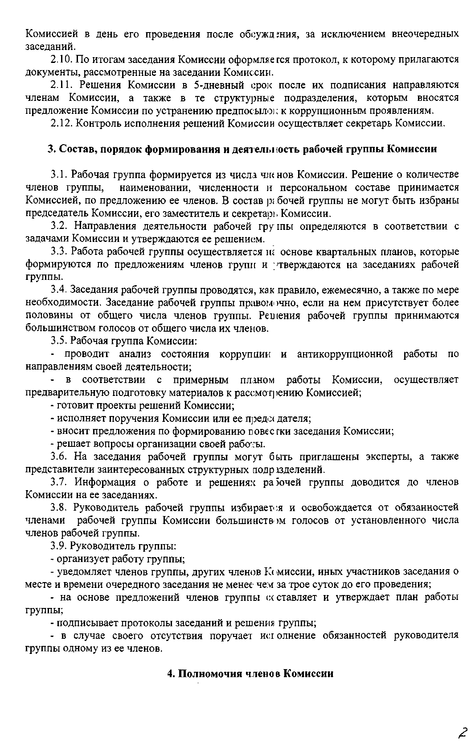
4.1 .Члены Комиссии:
- входят в состав рабочей группы, формируемых Комиссией, а также могут возглавлять их;
- вносят руководителю группы Комиссии, а также председателю Комиссии, предложения по формированию повестки дня заседа ний Комиссии;
- вносят предложения по формированию планов работы группы, членами которых они являются;
- в пределах своей компетенции, принимают участие в работе по планам группы, а также осуществляют подготовку материалов по вон] юсам заседаний Комиссии;
- вносят предложения об образовании рабочей группы, по кандидатурам экспертов и иных специалистов для участия в подготовке вопросов на заседания Комиссии, а также руководят рабочими и экспертными группами.
- для решения отдельных вопросов принимаю г участие в работе группы Комиссии, членами которых они не являются, уведомив о своем намерении председателя Комиссии;
- в случае невозможности лично присутствовать на заседаниях Комиссии, вправе излагать свое мнение по рассматриваемым вс в росам в письменном виде на имя председателя Комиссии, которое учитывается при поинятии решения;
- участвуют в реализации принятых Комиссш й или ее рабочей группой решений и полномочий, определенных Положением о Комиссии по противодействию коррупции.
5. Внесение изменений
5.1. Внесение изменений и дополнений в настоящий Регламент осуществляется на основании решения Комиссии путем подготовки проекта регламента в новой редакции заместителем председателя Комиссии.

